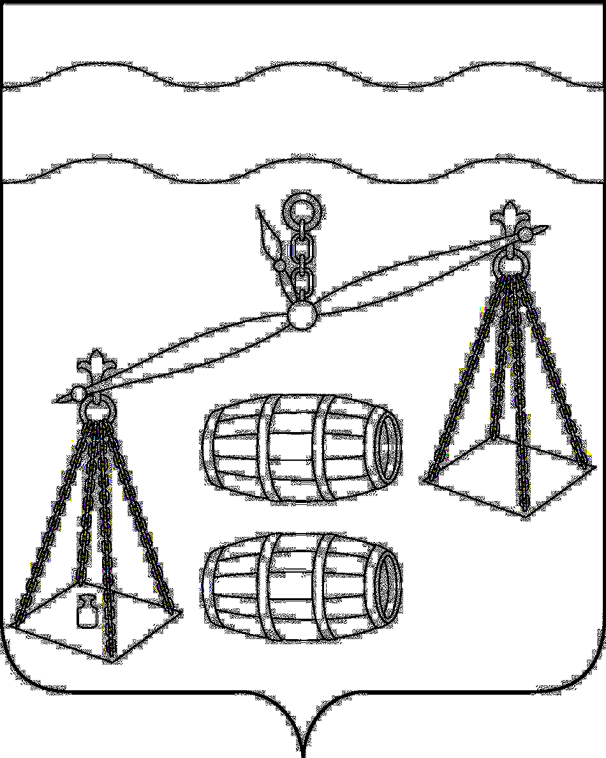
Администрация сельского поселения
«Село Хотень»
Калужская область
Сухиничский район

П О С Т А Н О В Л Е Н И Е
от 29.06.2021 года № 22

О внесении изменений в постановление администрации
сельского поселения «Село Хотень» от 01.10.2019 № 29
«Об утверждении муниципальной программы сельского
поселения «Село Хотень» «Энергосбережение и повышение
энергетической эффективности в сельском поселении
«Село Хотень» на 2020-2025 годы»

Руководствуясь постановлением администрации СП «Село Хотень» от 03.10.2013 № 41 «Об утверждении Порядка принятия решения о разработке муниципальных программ сельского поселения «Село Хотень», их формирования, реализации и проведения оценки эффективности реализации» в целях организации энергосбережения и повышения энергетической эффективности, постановлением администрации МР «Сухиничский район» от 30.11.2020 № 990a «Об установлении целевого уровня снижения в сопоставимых условиях суммарного объема потребляемых энергетических ресурсов и объема воды для организаций и учреждений, финансируемых из консолидированного бюджета МР «Сухиничский район» на 2021-2023 гг.», администрация СП «Село Хотень» ПОСТАНОВЛЯЕТ:

1. Внести изменения в Постановление администрации сельского поселения «Село Хотень» от 01.10.2019 № 29 «Об утверждении муниципальной программы сельского поселения «Село Хотень» «Энергосбережение и повышение энергетической эффективности в сельском поселении «Село Хотень» на 2020-2025 г.г.», изложив муниципальную программу «Энергосбережение и повышение энергетической эффективности в сельском поселении «Село Хотень» на 2020-2025 годы» в новой редакции (прилагается).

2. Настоящее Постановление вступает в силу после его обнародования.

3.Контроль за исполнением настоящего Постановления оставляю за собой.

Глава администрации
СП «Село Хотень» Н.М. Демешкина
УТВЕРЖДЕНА
постановлением администрации
СП «Село Хотень»
от 01.10.2019 г. № 29
(в редакции от 29.06.2021 № 22)

МУНИЦИПАЛЬНАЯ ПРОГРАММА
«Энергосбережение и повышение энергетической
эффективности в СП «Село Хотень»
на период 2020—2025 годы»

ПАСПОРТ
муниципальной программы сельского поселения «Село Хотень» «Энергосбережение и повышение энергетической эффективности в СП «Село Хотень» на период 2020-2025 годы»
Ответственный исполнитель  муниципальной программы | Администрация сельского поселения «Село Хотень»
Соисполнители  муниципальной программы | отсутствуют
Участники муниципальной программы | Администрация СП «Село Хотень»
Подпрограммы муниципальной  программы | отсутствуют
Программно-целевые инструменты  муниципальной программы | отсутствуют
Цели муниципальной программы | - Обеспечение рационального использования энергетических ресурсов за счет повышения культуры потребления энергетических ресурсов, формирование целевой модели поведения, направленной на бережное отношение к имеющимся ресурсам, применение современных технологий, увеличивающих к.п.д использования энергоресурсов;  - Обеспечение снижения удельных показателей энергопотребления, создание условий для перевода экономики бюджетной сферы СП «Село Хотень» на энергосберегающий путь развития.
Задачи муниципальной программы | - Обеспечение учета всего объема потребляемых энергетических в органах местного самоуправления;  - Проведение энергосберегающих мероприятий в органах местного самоуправления;  - Проведение энергетических обследований в органах местного самоуправления;  - Внедрение современных энергосберегающих технологий, оборудования, материалов в органах местного самоуправления;
Целевые индикаторы и показатели  муниципальной программы | - Удельный расход потребления электрической энергии, кВтч/м²;  - Изменение удельного расхода потребления электрической энергии, кВтч/м²;  - Удельный расход потребления воды, м³/чел.;  - Изменение удельного расхода потребления воды, м³/чел.;  - Удельный расход потребления природного газа, м³/м²;  - Изменение удельного расхода потребления природного газа, м³/м²;  - Число энергосервисных договоров, заключенных муниципальными заказчиками;  - Доля объемов электрической энергии, потребляемой в учреждении, расчеты за которую осуществляются с использованием приборов учета, в общем объеме потребляемой электрической энергии;  - Изменение доли объемов электрической энергии, потребляемой в учреждении, расчеты за которую осуществляются с использованием приборов учета, в общем объеме потребляемой электрической энергии;  - Доля объемов воды, потребляемой в учреждении, расчеты за которую осуществляются с использованием приборов учета, в общем объеме потребляемой воды;  - Изменение доли объемов воды, потребляемой в учреждении, расчеты за которую осуществляются с использованием приборов учета, в общем объеме потребляемой воды;  - Доля объемов природного газа, потребляемого в учреждении, расчеты за который осуществляются с использованием приборов учета, в общем объеме потребляемого природного газа;  - Изменение доли объемов природного газа, потребляемого в учреждении, расчеты за который осуществляются с использованием приборов учета, в общем объеме потребляемого природного газа;  - Доля товаров, работ, услуг, закупаемых для муниципальных нужд в соответствии с требованиями энергетической эффективности;  - Изменение доли товаров, работ, услуг, закупаемых для муниципальных нужд в соответствии с требованиями энергетической эффективности;
Сроки и этапы реализации  муниципальной программы | 2020-2025 гг. (одноэтапно)
Объемы и источники  финансирования муниципальной  программы | Годы | Всего (тыс. руб.) | Областной бюджет | Местный бюджет
 | 2020 | 320,0 | 0 | 320,0
 | 2021 | 353,0 | 0 | 353,0
 | 2022 | 388,0 | 0 | 388,0
 | 2023 | 345,0 | 0 | 345,0
 | 2024 | 343,0 | 0 | 343,0
 | 2025 | 340,0 | 0 | 340,0
 | Итого: | 2 089,0 | 0 | 2 089,0
Объемы финансирования программы за счет средств местного бюджета ежегодно уточняются в соответствии с решениями органов местного самоуправления при формировании бюджета на очередной финансовый год и на плановый период.
Ожидаемые результаты реализации  муниципальной программы | Сохранение энергоэффективности здания по отношению к 2019 году в доле расходов на коммунальные услуги в общих расходах бюджета администрации СП «Село Хотень» в соответствии с установленным целевым уровнем снижения в сопоставимых условиях суммарного объема потребляемых энергетических ресурсов и объема воды в т.ч.: сохранение удельного расхода потребления электрической энергии на уровне 8,41 кВтч/м², сохранение удельного расхода потребления воды на уровне 1,60 м³/чел, сохранение удельного расхода потребления природного газа на уровне 4,45 м³/м²;  - Наличие в администрации СП «Село Хотень» энергетических паспортов (энергетических обследований);  - 100% оснащение приборами учета электроэнергии, газа, ХВС.

Раздел 1. Общая характеристика сферы реализации
муниципальной программы.
В условиях реформирования экономики вопросы энергосбережения и повышения энергетической эффективности приобретают особое значение. Основным инструментом управления энергосбережением является программно-целевой метод, предусматривающий разработку, принятие и исполнение муниципальных программ энергосбережения.
Программа содержит комплекс мероприятий по энергосбережению и повышению энергетической эффективности в СП «Село Хотень». Определение мероприятий Программы основано на наиболее острых проблемах. Для комплексного решения указанных проблем разработана данная программа.

Раздел 2. Приоритеты муниципальной политики в сфере реализации муниципальной программы, цели, задачи и показатели (индикаторы) достижения целей и решения задач, описание основных ожидаемых конечных результатов муниципальной программы, сроков и этапов реализации муниципальной программы

Подраздел 2.1. Приоритеты муниципальной политики в сфере реализации муниципальной Программы:
Приоритеты муниципальной политики в сфере реализации муниципальной программы:
- сохранение энергоэффективности здания по отношению к 2019 году в доле расходов на коммунальные услуги в общих расходах бюджета администрации СП «Село Хотень» в соответствии с установленным целевым уровнем снижения в сопоставимых условиях суммарного объема потребляемых энергетических ресурсов и объема воды в т.ч.: сохранение удельного расхода потребления электрической энергии на уровне 8,41 кВтч/м², сохранение удельного расхода потребления воды на уровне 1,60 м³/чел, сохранение удельного расхода потребления природного газа на уровне 4,45 м³/м²;
- осуществление 100% расчетов за потребление энергетических ресурсов по приборам учета в 2025 году;
- обеспечение в бюджетной сфере 100% замены ламп накаливания для освещения на энергосберегающие;

Подраздел 2.2. Цели, задачи, показатели (индикаторы) достижения целей и решения задач муниципальной Программы:
Основными целями муниципальной Программы являются:
- создание условий для перевода организации на энергосберегающий путь развития;
- повышение энергетической эффективности при потреблении энергетических ресурсов в СП «Село Хотень»;

Достижение указанных целей может быть обеспечено за счет решения следующих основных задач:
- наблюдение за показателями, характеризующими эффективность использования основных видов энергетических ресурсов в СП «Село Хотень»;
- установка и своевременное техническое обслуживание приборов учета электрической энергии, воды, природного газа;
- замена светильников наружного освещения на современные энергосберегающие (светодиодные) светильники;
- участие специалистов администрации СП «Село Хотень» в конференциях и семинарах по энергосбережению и повышение энергетической эффективности;
-обеспечение в бюджетной сфере проведения энергетических обследований зданий;
- обеспечение в бюджетной сфере замены ламп накаливания на энергосберегающие, в том числе на светодиодные.

СВЕДЕНИЯ ОБ ИНДИКАТОРАХ МУНИЦИПАЛЬНОЙ ПРОГРАММЫ
№  п/п | Наименование индикатора (показателя) | Единицы измерения | Значение по годам
 |  |  | Год, предшествующий году разработки муниципальной программы – 2018 (факт) | Год разработки муниципальной программы – 2019 (оценка) | Реализация муниципальной программы
 |  |  |  |  | 2020 год | 2021 год | 2022 год | 2023 год | 2024 год | 2025 год
1 | 2 | 3 | 4 | 5 | 6 | 7 | 8 | 9 | 10 | 11
Муниципальная программа «Энергосбережение и повышение энергетической эффективности в СП «Село Хотень»
1 | Удельный расход потребления электрической энергии | кВтч/м² | 8,41 | 8,41 | 8,41 | 8,41 | 8,41 | 8,41 | 8,41 | 8,41
2 | Изменение удельного расхода потребления электрической энергии | кВтч/м² | 0,0 | 0,0 | 0,0 | 0,0 | 0,0 | 0,0 | 0,0 | 0,0
3 | Удельный расход потребления воды | м³/чел | 1,60 | 1,60 | 1,60 | 1,60 | 1,60 | 1,60 | 1,60 | 1,60
4 | Изменение удельного расхода воды | м³/чел | 0,0 | 0,0 | 0,0 | 0,0 | 0,0 | 0,0 | 0,0 | 0,0
5 | Удельный расход потребления природного газа | м³/м²; | 4,45 | 4,45 | 4,45 | 4,45 | 4,45 | 4,45 | 4,45 | 4,45
6 | Изменение удельного расхода потребления природного газа | м³/м²; | 0,0 | 0,0 | 0,0 | 0,0 | 0,0 | 0,0 | 0,0 | 0,0
7 | Число энергосервисных договоров, заключенных муниципальными заказчиками | ед. | 0 | 0 | 0 | 0 | 0 | 0 | 0 | 1
8 | Доля объемов электрической энергии, потребляемой в учреждении, расчеты за которую осуществляются с использованием приборов учета, в общем объеме потребляемой электрической энергии | % | 100 | 100 | 100 | 100 | 100 | 100 | 100 | 100
9 | Изменение доли объемов электрической энергии, потребляемой в учреждении, расчеты за которую осуществляются с использованием приборов учета, в общем объеме потребляемой электрической энергии | % | 0 | 0 | 0 | 0 | 0 | 0 | 0 | 0
10 | Доля объемов воды, потребляемой в учреждении, расчеты за которую осуществляются с использованием приборов учета, в общем объеме потребляемой воды | % | 100 | 100 | 100 | 100 | 100 | 100 | 100 | 100
11 | Изменение доли объемов воды, потребляемой в учреждении, расчеты за которую осуществляются с использованием приборов учета, в общем объеме потребляемой воды | % | 0 | 0 | 0 | 0 | 0 | 0 | 0 | 0
12 | Доля объемов природного газа, потребляемого в учреждении, расчеты за который осуществляются с использованием приборов учета, в общем объеме потребляемого природного газа | % | 100 | 100 | 100 | 100 | 100 | 100 | 100 | 100
13 | Изменение доли объемов природного газа, потребляемого в учреждении, расчеты за который осуществляются с использованием приборов учета, в общем объеме потребляемого природного газа | % | 0 | 0 | 0 | 0 | 0 | 0 | 0 | 0
14 | Доля товаров, работ, услуг, закупаемых для муниципальных нужд в соответствии с требованиями энергетической эффективности | % | 25 | 50 | 75 | 100 | 100 | 100 | 100 | 100
15 | Изменение доли товаров, работ, услуг, закупаемых для муниципальных нужд в соответствии с требованиями энергетической эффективности | % | 15 | 25 | 25 | 25 | 0 | 0 | 0 | 0

Подраздел 2.3. Конечные результаты реализации муниципальной Программы:
За период реализации муниципальной программы 2020-2025 гг. планируется:
- сохранение энергоэффективности здания по отношению к 2019 году в доле расходов на коммунальные услуги в общих расходах бюджета администрации СП «Село Хотень» в соответствии с установленным целевым уровнем снижения в сопоставимых условиях суммарного объема потребляемых энергетических ресурсов и объема воды в т.ч.: сохранение удельного расхода потребления электрической энергии на уровне 8,41 кВтч/м², сохранение удельного расхода потребления воды на уровне 1,60 м³/чел, сохранение удельного расхода потребления природного газа на уровне 4,45 м³/м²;
- осуществление 100% расчетов за потребление энергетических ресурсов по приборам учета в 2025 году;
- обеспечение 100% замены ламп накаливания для освещения на энергосберегающие;

Подраздел 2.4. Сроки и этапы реализации муниципальной Программы
Программа реализуется одноэтапно в период 2020-2025 гг. Мероприятия Программы являются переходящими на очередной финансовый год в течении всего срока действия ее реализации.

Раздел 3. Перечень мероприятий муниципальной программы
№  п/п | Наименование мероприятий  программы | Ответственный исполнитель | Срок начала и окончания реализации муниципальной Программы | Ожидаемый непосредственный результат | Связь с целевыми показателями Программы
1 | Мероприятия по модернизации оборудования, используемого для выработки тепловой энергии, передачи электрической и тепловой энергии, в том числе замена приборов учета, оборудования на оборудование с более высоким коэффициентом полезного действия (в т.ч. замена приборов учета потребляемых энергоресурсов) | Администрация СП «Село Хотень» | 2020-2025 гг. | Повышение рационального использования энергоресурсов | Сохранение энергоэффективности здания по отношению к 2019 году в доле расходов на коммунальные услуги в общих расходах бюджета администрации СП «Село Хотень» в соответствии с установленным целевым уровнем снижения в сопоставимых условиях суммарного объема потребляемых энергетических ресурсов и объема воды в т.ч.: сохранение удельного расхода потребления электрической энергии на уровне 8,41 кВтч/м², сохранение удельного расхода потребления воды на уровне 1,60 м³/чел, сохранение удельного расхода потребления природного газа на уровне 4,45 м³/м²;
2 | Мероприятия по пред инвестиционной подготовке проектов и мероприятий в области энергосбережения и повышения энергетической эффективности, включая разработку технико-экономических обоснований, разработку схем теплоснабжения, водоснабжения и водоотведения, а также проведение энергетических обследований на объектах бюджетной сферы | Администрация СП «Село Хотень» | 2020-2025 гг. | Повышение рационального использования энергоресурсов
3 | Технические и технологические мероприятия по повышению энергоэффективности на объектах бюджетной сферы (в т.ч. замена оконных блоков на ПВХ;; замена входной двери на металлическую) | Администрация СП «Село Хотень» | 2020-2025 гг. | Повышение рационального использования энергоресурсов
4 | Внедрение энергосберегающего осветительного оборудования и систем автоматического управления освещением (в т.ч. замена светильников на энергосберегающие, в т.ч на светодиодные) | Администрация СП «Село Хотень» | 2020-2025 гг. | Повышение рационального использования энергоресурсов
5 | Обучение сотрудников администрации СП «Село Хотень» в области энергосбережения | Администрация СП «Село Хотень» | 2020-2025 гг. | Повышение рационального использования энергоресурсов

Раздел 4. Основные меры правового регулирования.

В процессе исполнения муниципальной программы могут приниматься нормативно-правовые акты администрацией СП "Село Хотень», по вопросам местного значения на основании федерального, областного и районного законодательства.

Администрация СП «Село Хотень» в целях достижения результатов и реализации мероприятий муниципальной Программы обеспечивает разработку нормативно-правовых актов СП «Село Хотень», необходимых для реализации муниципальной Программы. При необходимости проводит рабочие совещания по решению тактических задач и текущем0у выполнению муниципальной Программы.

Раздел 6. Ресурсное обеспечение реализации муниципальной Программы сельского поселения «Село Хотень»
№  п/п | Наименование основного мероприятия | Наименование главного распорядителя средств бюджета МР «Сухиничский район» |  | Объем финансирования (тыс. руб.)
 |  |  | Источники финансирования | Всего | 2020 | 2021 | 2022 | 2023 | 2024 | 2025
1 | 2 | 3 | 4 | 5 | 6 | 7 | 8 | 9 | 10 | 11
1 | Мероприятия по модернизации оборудования, используемого для выработки тепловой энергии, передачи электрической и тепловой энергии, в том числе замена приборов учета, оборудования на оборудование с более высоким коэффициентом полезного действия (в т.ч. замена приборов учета потребляемых энергоресурсов, Техническое обслуживание котельной) | Администрация СП «Село Хотень» | Бюджет СП «Село Хотень» | 1 775,0 | 275,0 | 300,0 | 300,0 | 300,0 | 300,0 | 300,0
 |  |  | Областной бюджет | - | - | - | - | - | - | -
 |  |  | Федеральный бюджет | - | - | - | - | - | - | -
 |  |  | Внебюджетные средства | - | - | - | - | - | - | -
2 | Мероприятия по пред инвестиционной подготовке проектов и мероприятий в области энергосбережения и повышения энергетической эффективности, включая разработку технико-экономических обоснований, разработку схем теплоснабжения, водоснабжения и водоотведения, а также проведение энергетических обследований на объектах бюджетной сферы | Администрация СП «Село Хотень» | Бюджет СП «Село Хотень» | 40,0 | - | - | 40,0 | - | - | -
 |  |  | Областной бюджет | - | - | - | - | - | - | -
 |  |  | Федеральный бюджет | - | - | - | - | - | - | -
 |  |  | Внебюджетные средства | - | - | - | - | - | - | -
3 | Технические и технологические мероприятия по повышению энергоэффективности на объектах бюджетной сферы (в т.ч. замена оконных блоков на ПВХ;; замена входной двери на металлическую) | Администрация СП «Село Хотень» | Бюджет СП «Село Хотень» | 249,0 | 44,0 | 50,0 | 45,0 | 35,0 | 40,0 | 35,0
 |  |  | Областной бюджет | - | - | - | - | - | - | -
 |  |  | Федеральный бюджет | - | - | - | - | - | - | -
 |  |  | Внебюджетные средства | - | - | - | - | - | - | -
4 | Внедрение энергосберегающего осветительного оборудования и систем автоматического управления освещением (в т.ч. замена светильников на энергосберегающие, в т.ч на светодиодные) | Администрация СП «Село Хотень» | Бюджет СП «Село Хотень» | 20,0 | 1,0 | 3,0 | 3,0 | 5,0 | 3,0 | 5,0
 |  |  | Областной бюджет | - | - | - | - | - | - | -
 |  |  | Федеральный бюджет | - | - | - | - | - | - | -
 |  |  | Внебюджетные средства | - | - | - | - | - | - | -
5 | Обучение сотрудников администрации СП «Село Хотень» в области энергосбережения | Администрация СП «Село Хотень» | Бюджет СП «Село Хотень» | 5,0 | - | - | - | 5,0 | - | -
 |  |  | Областной бюджет | - | - | - | - | - | - | -
 |  |  | Федеральный бюджет | - | - | - | - | - | - | -
 |  |  | Внебюджетные средства | - | - | - | - | - | - | -
6 | ВСЕГО по муниципальной программе |  | Бюджет СП «Село Хотень» | 2 089,0 | 320,0 | 353,0 | 388,0 | 345,0 | 343,0 | 340,0
 |  |  | Областной бюджет | - | - | - | - | - | - | -
 |  |  | Федеральный бюджет | - | - | - | - | - | - | -
 |  |  | Внебюджетные средства | - | - | - | - | - | - | -

